1. Existen tres tipos de archivos, “.class”, “.ctxt” y “.java”. El primero es un código codificado en bytecode para que la máquina virtual de java interprete el código, el segundo es BlueJ class context es un archivo que contiene línea por línea en la que se define params, target y text en las cuales por un meta lenguaje bluej almacena información de la clase y el tercero es el código puro de java.
2. Tiene cuatro clases
   1. Son estas:
      1. Calculadora
      2. Angulo
      3. Vector
      4. AnguloTest (<<unit test>>)
   2. La clase calculadora se usa a sí misma de la clase vector y clase ángulo, la clase vector usa la clase ángulo y la clase angulotest usa la clase ángulo.
   3. La clase ángulo es principal, es la clase que más se usa por la cual sin ella no funciona el sistema y todas usan ángulo.
   4. La clase angulotest y su propósito es ser una clase de prueba para la clase ángulo.
3. La documentación de la clase calculadora está incompleta por que no se encuentra la descripción de cada método en ella.
4. La clase calculadora se encuentra en proceso, ya que solo cuenta con algunos métodos definidos, pero otros como el constructor o los que realizan operaciones son métodos vacíos.  
   La clase vector se encuentra en proceso, ya que cuenta con los métodos definidos pero no todos tienen el código correspondiente para cumplir su objetivo.  
   La clase ángulo se encuentra en proceso, ya que los métodos que se encuentran definidos cuentan solo con un return null en su mayoría.

**INGENIERÍA REVERSA  
MDD MODEL DRIVEN DEVELOPMENT**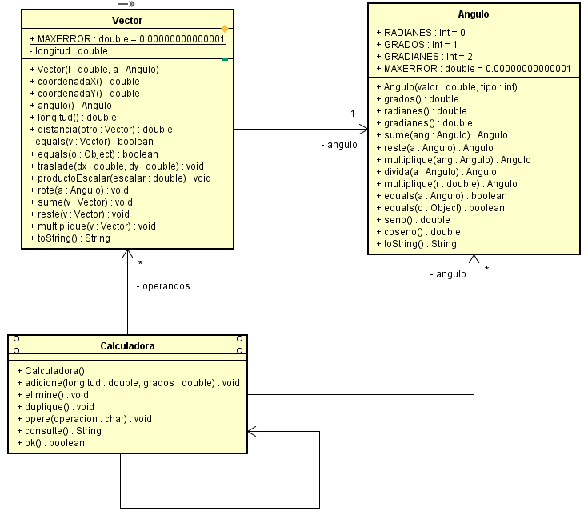

**Conociendo Pruebas en BlueJ**

1. Angulo
   1. Debe tener un valor doble que hace referencia al valor del ángulo y un valor entero que hace referencia al tipo de la medida (GRADOS, RADIANES, GRADIANES).
   2. GRADOS, RADIANES, GRADIANES.
   3. $N° Grados×\frac{180}{π}=N° Radianes$, $N° Radianes×\frac{π}{180}=N° Grados$, $N° Grados×\frac{200}{180}=N° Gradianes$, $N° Radianes×\frac{200}{π}=N° Gradianes$, $N° Gradianes×\frac{180}{200}=N° Grados$, $N° Gradianes×\frac{π}{200}=N° Radianes$
   4. Un objeto inmutable son objetos que no permite que cambien su comportamiento y no permite modificaciones, además de eso son creados una única vez.
   5. Ya que no permiten modificarse es seguro tener muchas referencias hacia el.
2. AnguloTest
   1. Tiene nueve pruebas aplicadas a 12 Ángulos.
   2. Hay nueve pruebas implementadas.
3. Ejecutar AnguloTest

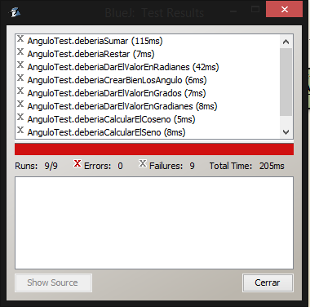

* 1. Se ejecutaron 9 pruebas.
  2. Ninguna prueba paso.
  3. Deben pasar las pruebas cuando los métodos estén bien implementados.

1. Generar dos casos nuevos en AnguloTest

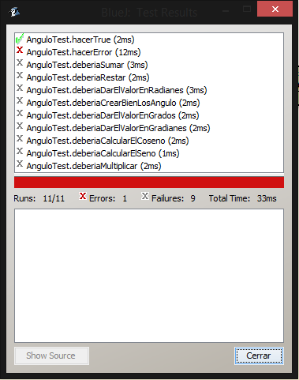

* 1. Un error equivocacion cometida por el programador y una falla es discrepancia visible al ejecutar un programa.

1. Junit
   1. assertTrue: retorna si la condicion es verdadera.
   2. assertEquals: retorna si dos elementos son iguales.
   3. fail: retorna si fallo la prueba.
2. 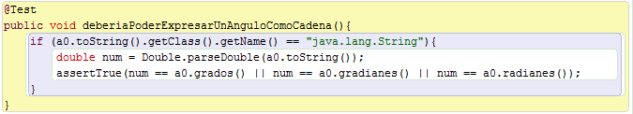
3. 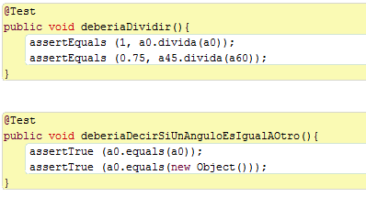
4. Casos de prueba
   1. deberiaCrearBienLosAngulo
      1. se debe implementar el metodo equals y el constructor.
   2. deberiaDarElValorEnGrados
      1. se debe implementar el metodo grados.
   3. deberiaDarElValorEnRadianes
      1. se debe implementar el metodo radianes
   4. deberiaDarElValorEnGradianes
      1. se debe implementar el metodo gradianes
   5. deberiaSumar
      1. se debe implementar el metodo sume
   6. deberiaRestar
      1. se debe implementar el metodo reste
   7. deberiaMultiplicar
      1. se debe implementar el metodo multiplique
   8. deberiaDividir
      1. se debe implementar el metodo divida
   9. deberiaDecirSiUnAnguloEsIgualAOtro
      1. se debe implementar el metodo equals
   10. deberiaCalcularElSeno
       1. se debe implementar el metodo seno
   11. deberiaCalcularElCoseno
       1. se debe implementar el metodo coseno
   12. deberiaPoderExpresarUnAnguloComoCadena
       1. se debe implementar el metodo toString
5. TDD_BDD

**Desarrollando**